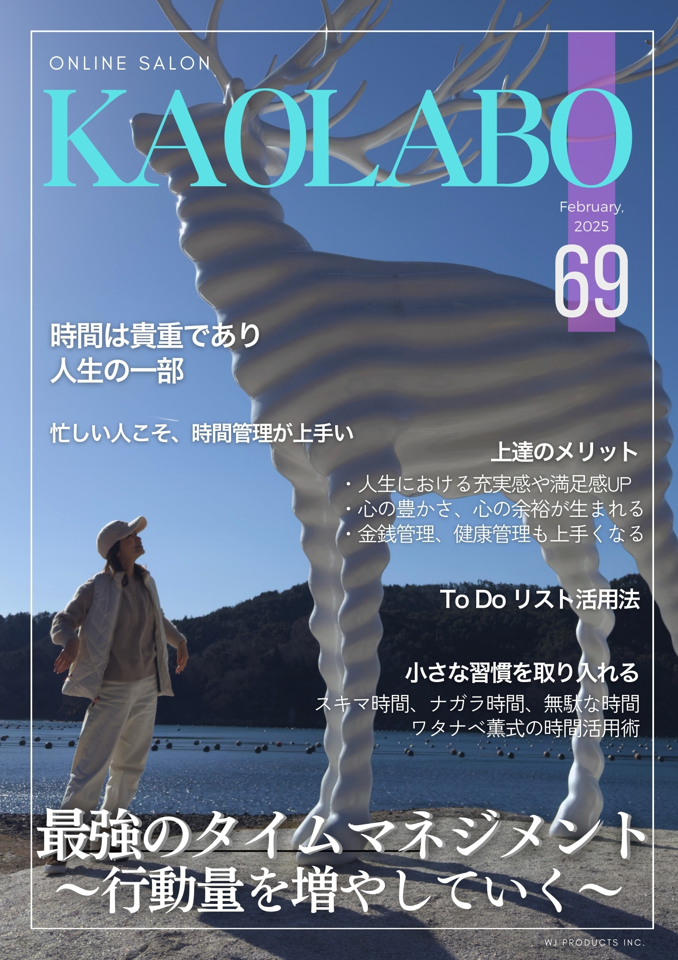

**最強のタイムマネジメント**

**〜行動量を増やしていく〜**

質問1. あなたはなぜタイムマネジメント（時間管理）することが必要だと思いますか？

質問2. 今日のカオラボのプログラムを学び、タイムマネジメントに関して自分はどうなりたいと思っていますか？このプログラムに参加する理由やゴールを

設定しておきましょう！

質問3. 【宿題】　1週間のタイムトラッキングをつけてみましょう。

どんな作業にどれだけ時間が掛かっているかを把握し、無駄な時間を可視化して減らしていきましょう！

（※タイムトラッキングとは作業時間を記録して可視化することで、業務の効率化や時間管理を行う手法です）

<1週間のタイムトラッキング(例)>

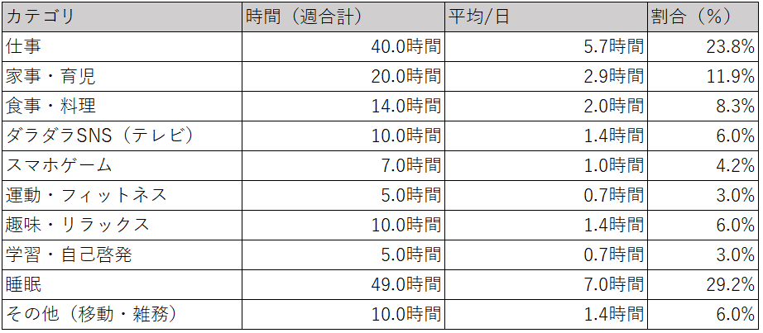

質問4. 時間の使い方で、あなたが「本当にやめたいと思っていること」は

何ですか？

質問5. 前述の質問4で書いたことを、下記の当てはまるカテゴリ内に

書き出してみましょう。

|  |
| --- |
| 1. 無駄にやっていることは何ですか？（本当にやめたいこと、目的のないダラダラ） |
|  |
| 1. 過剰な義務感覚でやっていることは何ですか？   （本当は必要ないのに自分が「やらなければ」と思い込んでいること） |
|  |
| 1. 効果の薄い活動などは何かありますか？（結果が出にくい、またはあまり意味がないと感じる行動、例えば、非効率な会議やメールチェック） |
|  |
| 1. 人間関係の中で必要以上に疲れる関係性や交友などはありますか？   （行きたくない飲み会や無駄な電話やチャットなど） |
|  |

質問6. To Do リストを活用する上で、これまで問題点と感じていることが

あるとしたら、それは何ですか？どのように改善できますか？

質問7. 下記の表をご覧ください。タイプ別の特徴や弱みを学びましたが、

あなたに最も近いタイプはどれでしたか？（複合もあります）

|  |  |  |
| --- | --- | --- |
| **計画型** | 特徴 | 計画を立てることが得意で、事前準備に時間をかける。 |
| 弱み | リスト化やスケジューリングが好きだが、行動に移すのが遅れることも。 |
| タイム  マネジメントのやり方 | **アクション優先**：計画を完璧にする前に、とにかく小さく始める。  **期限設定**：タスクごとに具体的な締め切りを設ける。  **柔軟性を意識**：予定が狂っても動揺せず、調整できる余裕を持つ。 |
| **実行型** | 特徴 | とにかく行動が早く、実行力が高い。 |
| 弱み | 考えが浅く進めてしまい、効率が落ちることも。 |
| タイム  マネジメントのやり方 | **計画を立てる癖をつける**：行動前に5分でも良いので優先順位を確認。  **振り返りを定期化**：タスクが完了した後、プロセスの見直しを行う。  **休憩の時間を意識**：過集中やオーバーワークを防ぐため、休む時間も予定に組み込む。 |
| **放置型** | 特徴 | 先延ばし癖があり、締め切り間際にならないとエンジンがかからない。  タスクが積み重なりやすい。 |
| 弱み | 同上 |
| タイム  マネジメントのやり方 | **スモールスタート**：「5分だけやる」と決め、小さな一歩を踏み出す。  **期限を小分けにする**：大きな締め切りではなく、途中経過の締め切りを設定。  **外部の力を借りる**：他人に進捗を報告するなどしてプレッシャーを活用。 |
| **マルチ**  **タスク型** | 特徴 | 複数のことを同時に進められる。 |
| 弱み | 集中力が分散して成果が安定しない。 |
| タイム  マネジメントのやり方 | **シングルタスクを重視**：1つのタスクに集中し、完了してから次に進む。  **時間を区切る**：「この1時間はAに集中する」など、タスクごとに時間を割り当てる。  **優先順位を可視化**：重要度と緊急度を明確にして、優先度が高いものから取り組む。 |

質問8. まずは下記のうち、どれをやってみようと思いますか？

いつから始めますか？

<タイプ別おすすめのタイムマネジメント方法>

|  |  |
| --- | --- |
| A: 計画型 | イレギュラーなことだけ3個くらいを書くTo Doリスト |
| B: 計画型・放置型 | ルーティンの細かなことまで書くTo Doリスト |
| C: 実行型 | 1日のスケジュールを時間単位で管理するデイリータイムテーブル(*1)。  例：朝9時～10時にメール返信、10時～12時に資料作成 |
| D: すべてのタイプOK | ポモドーロタイマー  （25分仕事3分休憩の繰り返し） |

*1: Cのデイリータムテーブルの例は下記をご覧ください。

<デイリータイムテーブル(例)>

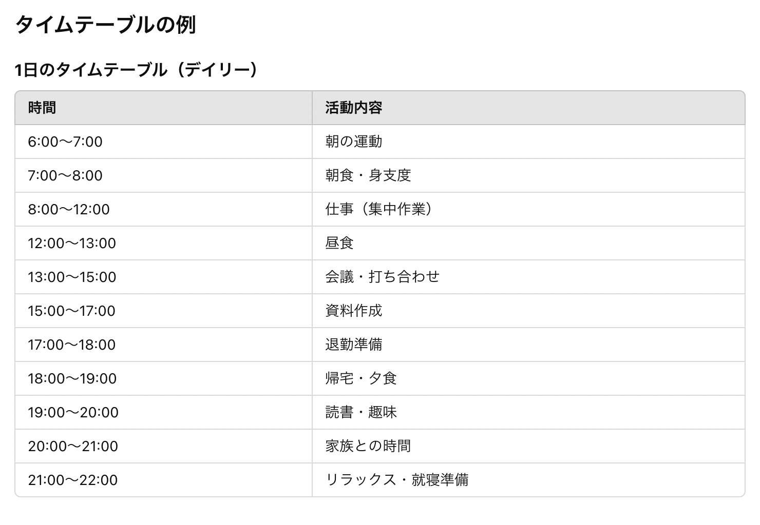

<回答欄>

|  |  |
| --- | --- |
| やってみたいタイムマネジメント方法 |  |
| いつから始めますか？ |  |

質問9. スキマ時間で、何かできそうなことはありますか？

質問10. ナガラ時間で、何かできそうなことはありますか？

-以上-